
社団法人
西条市倫理法人会レポート

西条市倫理法人会の主な活動
- モーニングセミナー
医療法人紘志会マサキ歯科 渡部眞輝氏により
テーマ「口腔ケアとは？」と題する講話をいただき、日頃の歯の予防がいかに大切かを痛感させられました。皆さん、歯を大切に！！
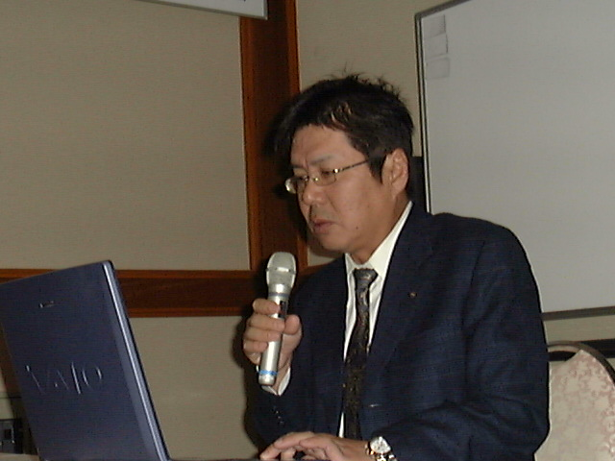

２．ナイトセミナー・会員研修
倫理研究所からの派遣講師や様々な講師を招いて、毎月１回開催しています。時間は１８：３０～１９：４５です。ご家族、社員の方の受講も歓迎致します。

３．親睦事業
年の瀬も大詰めとなり、大勢の倫友の参加による忘年会が開催されました。今年一年の倫理活動の締めくくりとして楽しくも賑やかな、次年度への団結心を誓い合う有意義な忘年会となりました。
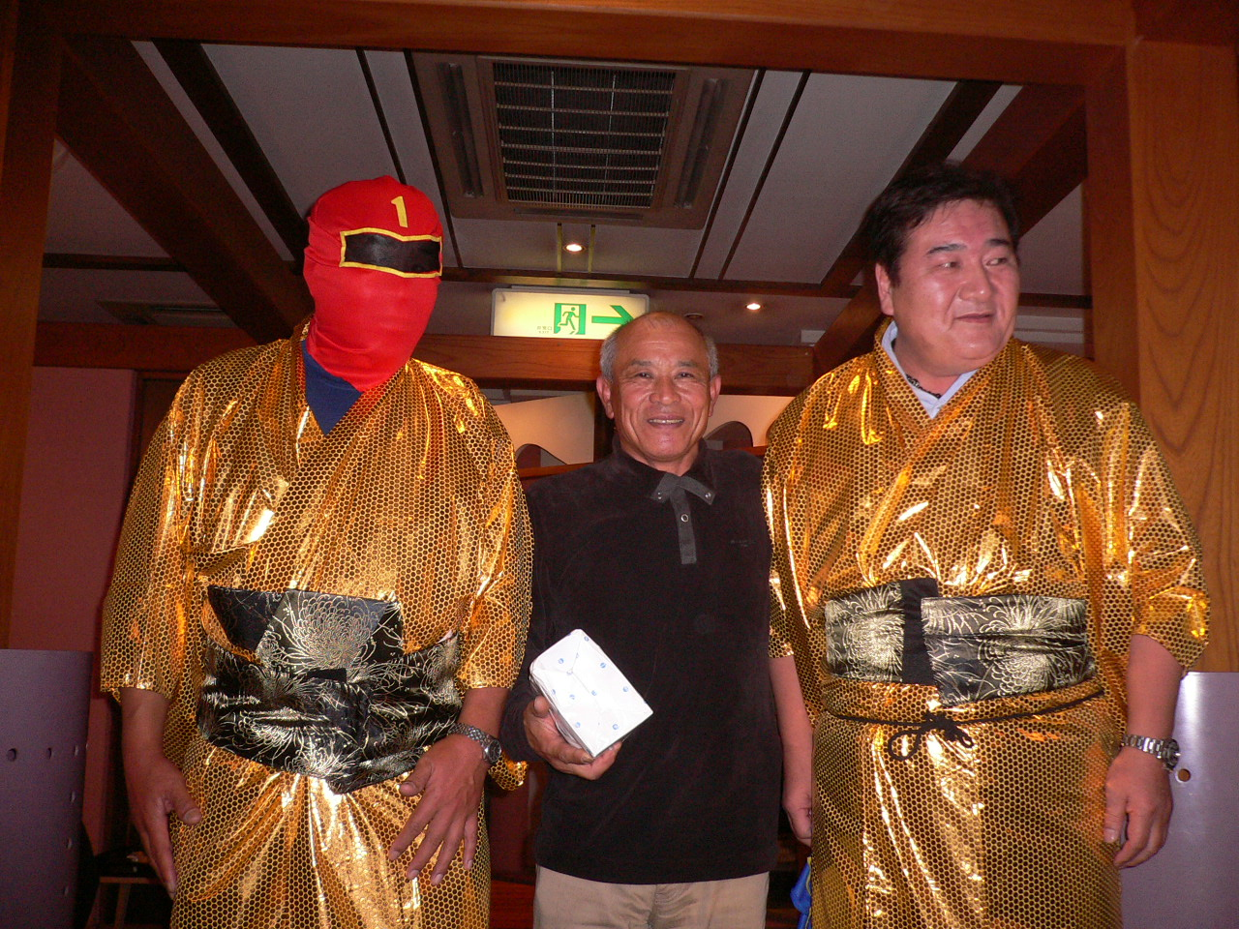
社団法人倫理研究所 愛媛県西条市倫理法人会
２００８年１月

倫理法人会入会のご案内
●あいさつ
今、国内では倫理観の欠如による事件事故が多発し
ています。倫理を導入した経営の必要性は時代の要
請とも言えるでしょう。西条市倫理法人会では「楽しく
実のある倫理活動」を目指して入会の普及活動を推
進しています。１１月末で１８７社の会員企業を有し全
国で４万社以上の企業が参加して研鑽に勤めていま
す。皆様方にぜひともご入会をお勧めいたします。
●会費 月額1口10,000円で何口でも可。
●特典
（１）職場朝礼のテキスト『職場の教養』（月刊・非売品）
を、一口につき30冊贈呈
（２）倫理経営指導
（３）社員教育・朝礼指導
（４）富士教育センターの各種セミナー受講費割引など

２００８年１・２月度行事開催予定

■１月２５日（金）6：30～7：30・ひうち会館
第３１４回モーニングセミナー
講師：姓名判断・風水学 楓雅 氏
「鑑定を通してなりたい自分を
実現することで、社会貢献する」
■２月１日（金）6：30～7：30・ホテルユニバース
第３１５回モーニングセミナー
講師：㈲ホリスティック 須賀 佳乃 氏
「未定」
■２月８日（金）6：30～7：30・ひうち会館
第３１６回モーニングセミナー
講師：㈱松島組 松島 清照 氏
「信じれば夢実現！」
■２月１５日（金）6：30～7：30・ひうち会館
第３１７回モーニングセミナー
講師：ユースエンジニアリング㈱ 平田 利實 氏
「あっ、その手があったか！青春編」

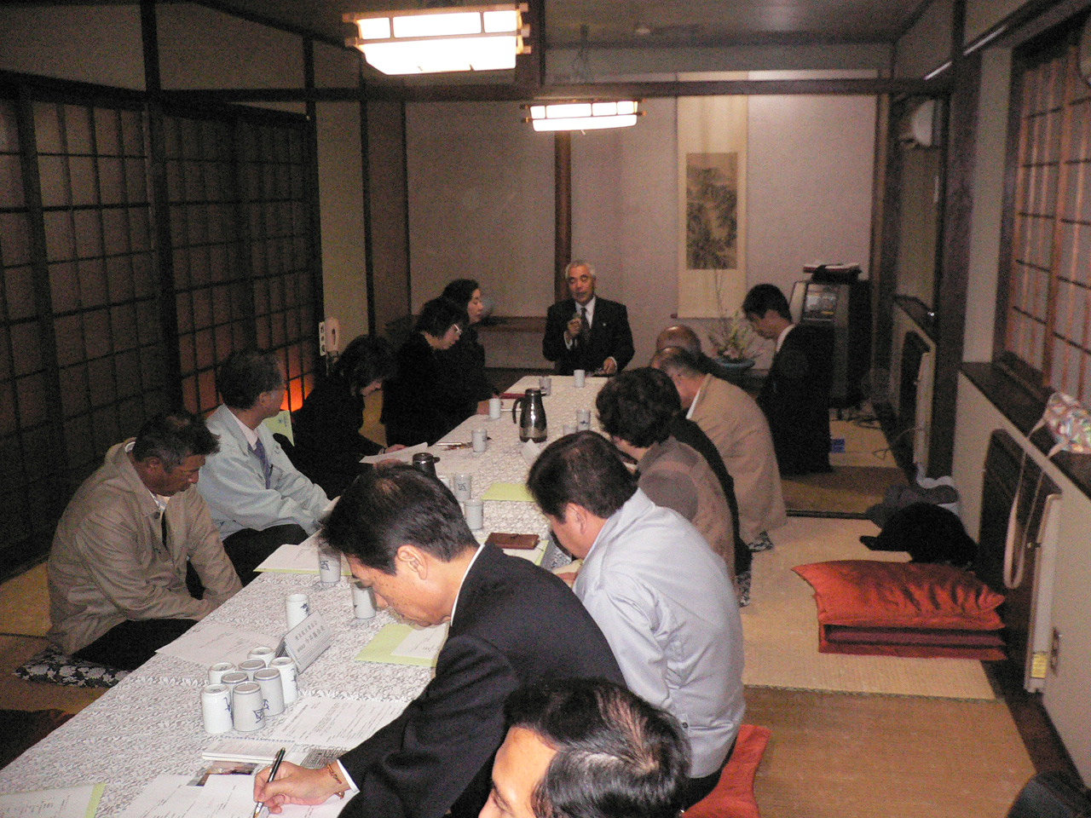

※ 詳細はホームページをご覧ください。
ＨＰアドレス ：http://www.saijo-rinri.jp/
携帯版アドレス：http://www.saijo-rinri.jp/mbl/mbl.html

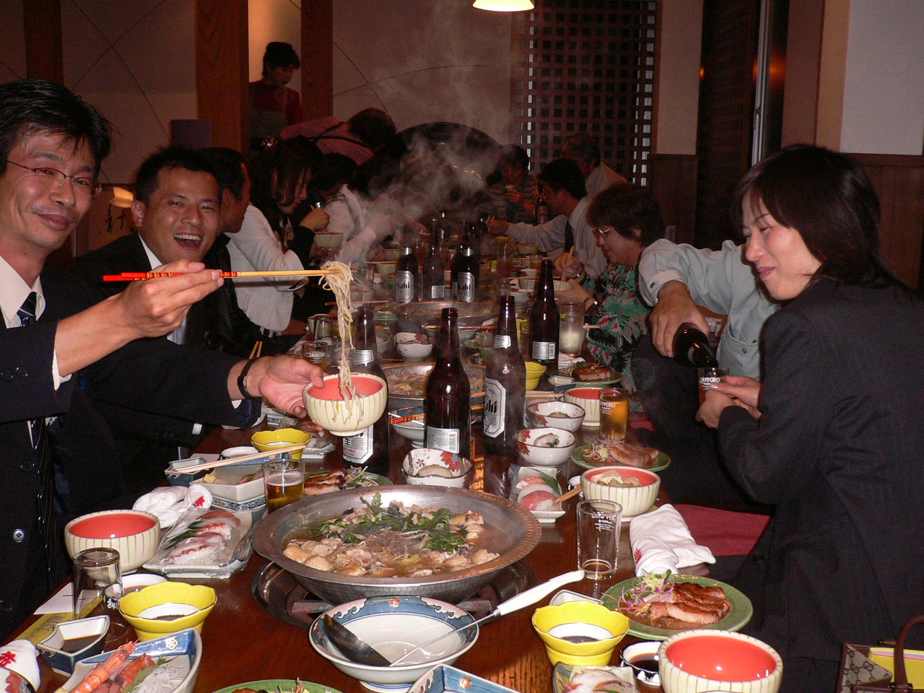

●問い合わせ：西条市倫理法人会事務局
住所：西条市ひうち6-12 ㈱ｲﾅﾐｺｰﾎﾟﾚｰｼｮﾝ内
TEL：0897（56）1930
FAX：0897（56）1986
e-mail：touyo-rinri@sunny.ocn..ｎe.jp

